Министерство образования и науки РФ
Пермский национальный исследовательский политехнический университет
Электротехнический факультет
Кафедра информационных технологий и автоматизированных систем

Объектно-Ориентированное программирование
Практическая работа № 1

Выполнил: студент группы ИВТ-25-2б
Брезе Никита Александрович
Проверил: Варенцов Д.А.

г. Пермь – 2026
1.Постановка задачи
Общая постановка задачи:
- Для задачи 1 найти значения выражений. Если необходимо, то определить при каких исходных данных выражение не может быть вычислено и выдать сообщение об ошибке.
- Составить систему тестов и вычислить полученное выражение для нескольких значений Х.
- Для задачи 2 записать выражение, зависящее от координат точки X1 и Y1 и принимающее значение TRUE, если точка принадлежит заштрихованной области, и FALSE, если не принадлежит.
- Составить систему тестов и вычислить полученное выражение.
- Для задачи 3 вычислить значение выражения, используя различные вещественные типы данных (float и double).
- Результаты всех вычислений вывести на печать.
- Объяснить полученные результаты.

Постановка задачи варианта 4:
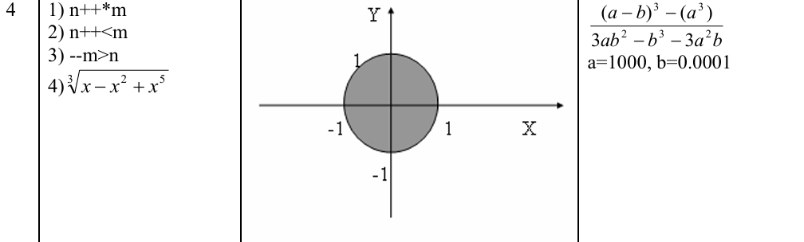

2. Анализ задачи
Задача 1:
- По варианту 4 нужно вычислить четыре выражения. Все входящие в них операции (сравнение, инкремент/декремент, кубический корень) определены при любых целых и вещественных значениях – кубический корень, в отличие от корня чётной степени, существует и для отрицательного подкоренного выражения. По этой причине ограничений на область значений здесь нет, а значит единственный источник ошибки — некорректный ввод с клавиатуры (не число), а не сама формула.
- Тогда нужна функция ввода, которая в цикле проверяет через int.TryParse, является ли введённая строка целым числом, и повторяет запрос, пока это не так (IntEnter).
- Для n++*m и n++<m используется постфиксная форма – в выражении участвует старое значение n, инкремент происходит после; значение n возвращается вручную (--n), чтобы следующее выражение считалось от исходного n.
- Для --m>n используется префиксная форма – m уменьшается до сравнения; после m восстанавливается (++m).
- Для корня используется Math.Cbrt, а не Math.Pow(x, 1.0/3): Pow даёт NaN на отрицательных x, а Cbrt – нет, что и подтверждает вывод об отсутствии ограничений на x.
Задача 2:
- Нужно построить логическое выражение от координат точки (x1, y1), возвращающее True/False в зависимости от принадлежности заштрихованной области.
- На рисунке варианта 4 закрашена внутренняя часть окружности радиуса 1 с центром в начале координат — это круг, а не кольцо и не полуплоскость.
- Вывод: условие принадлежности — x1^2 + y1^2 <= 1, причём знак нестрогий, так как граница окружности на рисунке включена в закраску.
- Координаты не обязаны быть целыми, поэтому ввод – double, с той же защитой от некорректного ввода, что и в задаче 1 (функция DoubleEnter по аналогии с IntEnter).
- Решение: bool isInArea = Math.Pow(x1, 2) + Math.Pow(y1, 2) <= 1 — результат сразу выводится как True/False, что и требуется постановкой.
Задача 3:
- Нужно вычислить ((a−b)^3 – a^3) / (3ab^2 − b^3 − 3a^2b) при a=1000, b=0.0001, используя float и double, и объяснить разницу результатов.
- В отличие от задач 1–2, a и b — фиксированные значения варианта, а не пользовательский ввод, поэтому защита от ввода здесь не нужна.
- Задача – сравнить точность типов, значит выражение нужно вычислить дважды по одной формуле: один раз в float, второй раз
в double.
- a и b отличаются на 7 порядков, а в числителе — разность двух близких по величине кубов: это случай катастрофического сокращения значащих цифр при вычитании.
- Вывод: float хранит 7 значащих цифр, double – 15–16, поэтому результат в float будет заметно менее точным (вплоть до качественно другого значения), чем в double – это и есть ожидаемое объяснение по п. 7 постановки.

3. Разработка
В листинге 1 показаны функции считывания целых и дробных чисел
с клавиатуры. Цикл while будет продолжаться до тех пор, пока пользователь не введёт верное значение для переменной.
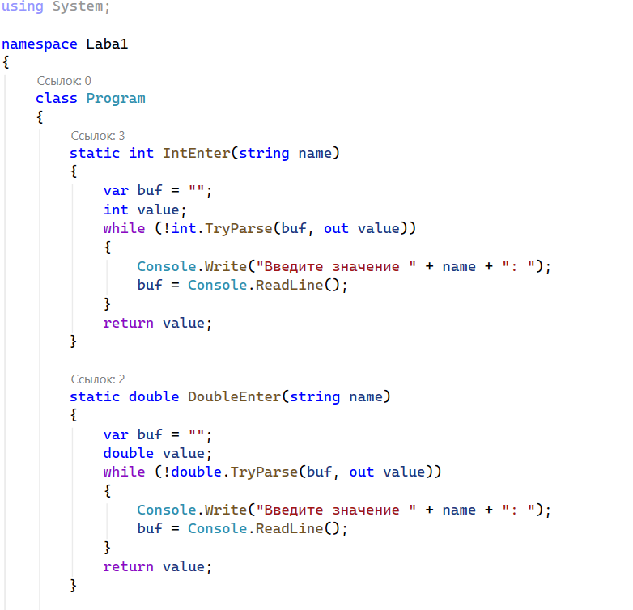
Листинг 1 – Ввод с клавиатуры

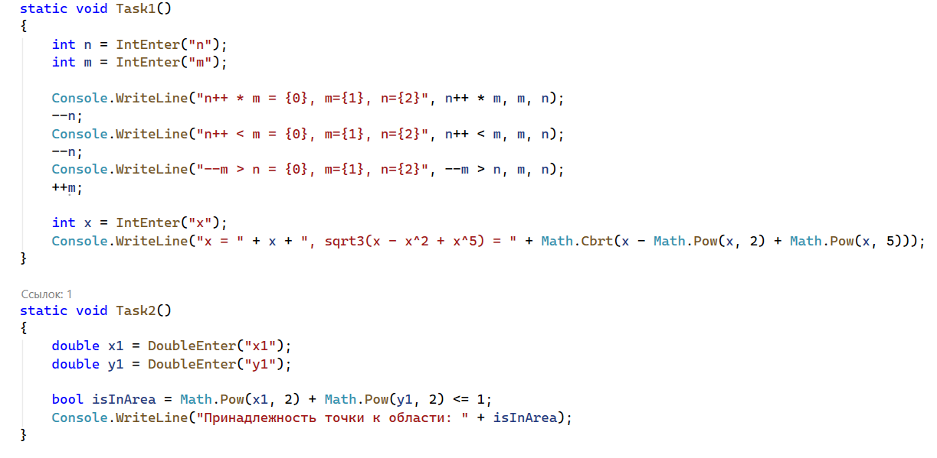
В листинге 2 показаны функции для задач 1 и 2. Они используют функции для ввода чисел с клавиатуры. В задаче 1 выполняются операциями над введёнными значениями и выводится результат. В задаче 2 на основе координат точки определяется принадлежит ли она заданной области.
Листинг 2 – Задачи 1 и 2
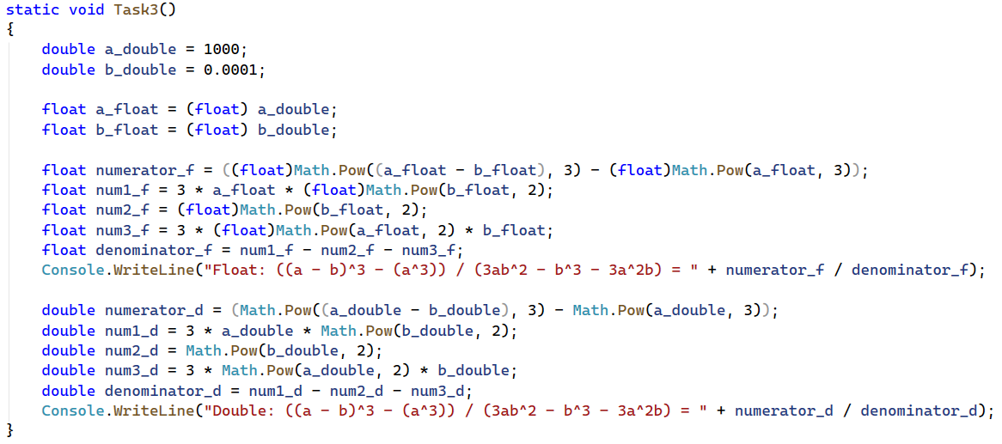
На листинге 3 показана функция задачи 3. Она выполняет операции над константами, в результате чего достигает конечного ответа. Функции предполагает возможность визуального сравнения ответа для типа float и
типа double.
Листинг 3 – Задача 3
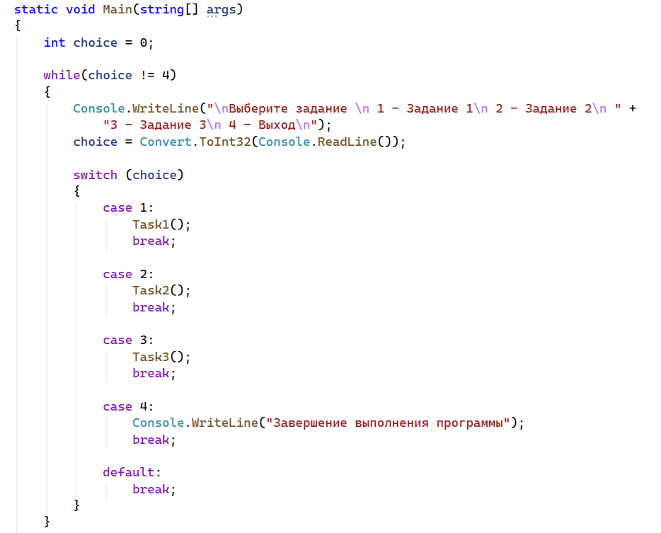
На листинге 4 показана основная функция программы. Она использует цикл и оператор switch для удобства разработки и использования программы.
Листинг 4 – Основная функция программы

4. Результат выполнения программы
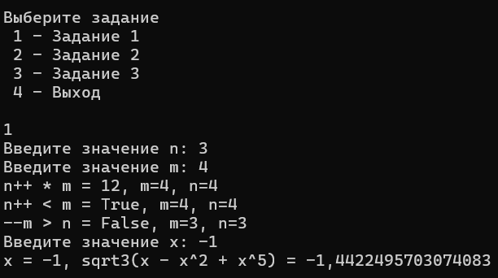
В рамках использования программы можно получить несколько итоговых результатов.

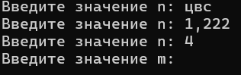
При запуске задания 1 необходимо выбрать значения для n, m и x. Именно они будут использоваться в формулах при расчётах. Если значение было введено неверно, то программа предложит ввести его ещё раз и так до момента, когда пользователь введёт данные верно.

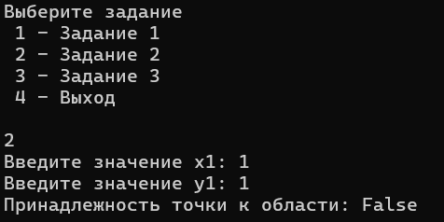
При запуске задания 2 необходимо задать координаты точки, а программа ответить является ли она частью заданной области.
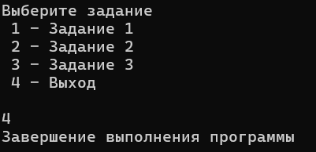
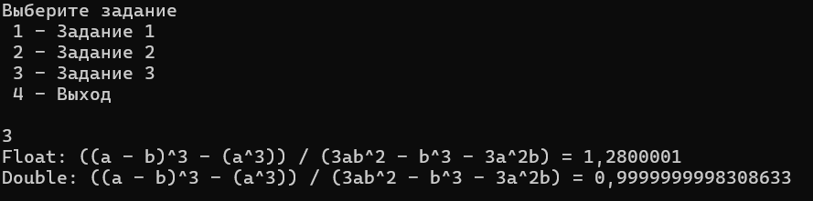
При запуске задания 3 программа выводит на экран результаты подсчётов, чтобы сравнить ответы при типах float и double.
При запуске сценария «Выход» программа завершает своё выполнение.

5. Тестирование
Тестирование и проверка достаточности тестов по методам чёрного и белого ящиков размещён в excel таблице.

